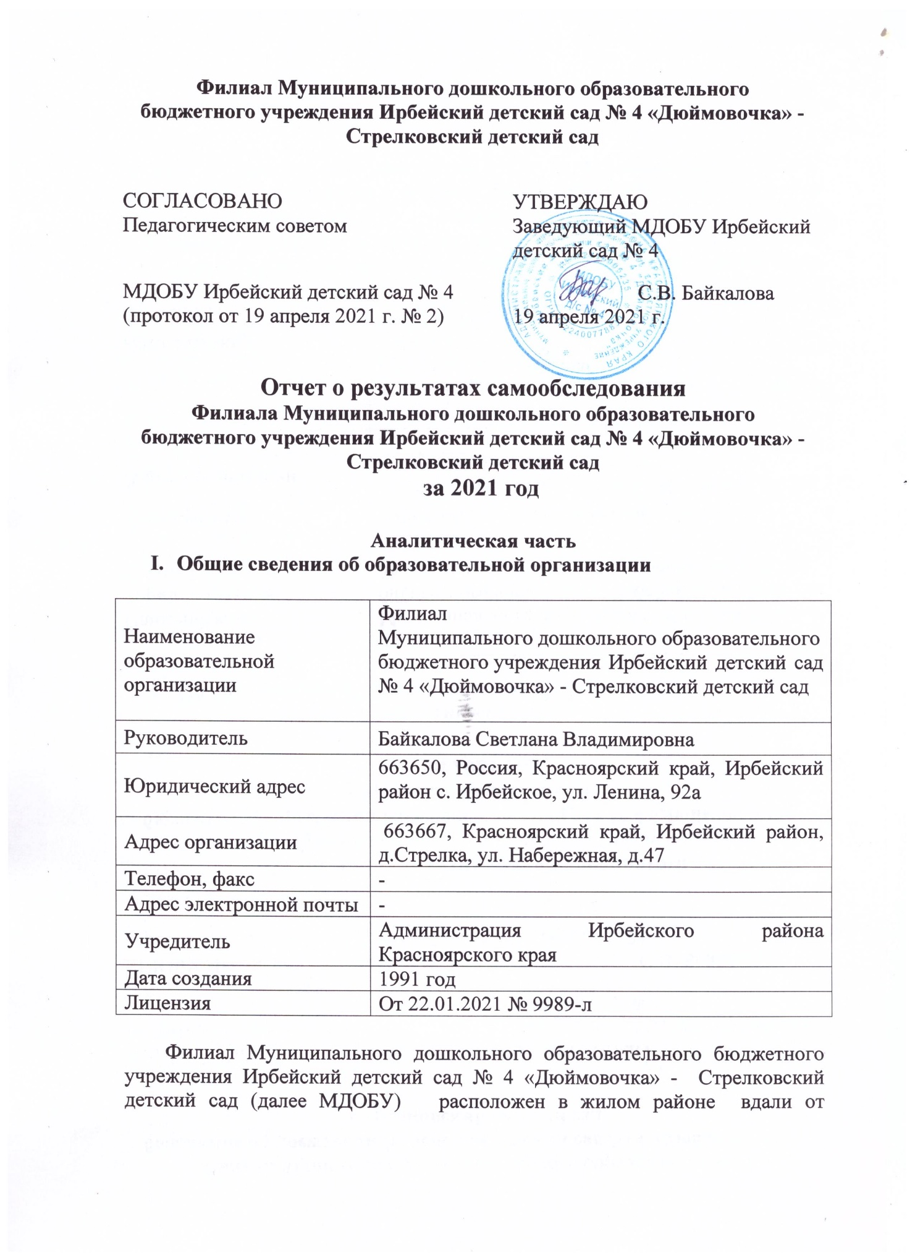

производящих предприятий и торговых мест. Проектная наполняемость на 20 мест. Общая площадь зданий 264 кв. м, из них площадь помещений, используемых непосредственно для нужд образовательного процесса 123 кв. м. Здание детского сада приспособленное, одноэтажное.

**Цель деятельности МДОБУ** – осуществление образовательной деятельности по реализации образовательных программ дошкольного образования.

Предметом деятельности МДОБУ является формирование общей культуры, развитие физических, интеллектуальных, нравственных, эстетических и личностных качеств, формирование предпосылок учебной деятельности, сохранение и укрепление здоровья воспитанников.

**Режим работы МДОБУ:**

Рабочая неделя – пятидневная, с понедельника по пятницу. Длительность пребывания детей в группах – 9 часов. Режим работы групп – с 7:30 до 16:30

**II. Система управления организации**

Управление МДОБУ осуществляется в соответствии с действующим законодательством и уставом МДОБУ. Управление МДОБУ строится на принципах единоначалия и коллегиальности. Коллегиальными органами управления являются: управляющий совет, педагогический совет, общее собрание работников. Единоличным исполнительным органом является руководитель – заведующий.

Органы управления, действующие в МДОБУ

|  |  |
| --- | --- |
| Наименование органа | Функции |
| Заведующий | Контролирует работу и обеспечивает эффективное взаимодействие структурных подразделений организации, утверждает штатное расписание, отчетные документы организации, осуществляет общее руководство МДОБУ |
| Управляющий совет | Рассматривает вопросы:  − развития образовательной организации;  − финансово-хозяйственной деятельности;  − материально-технического обеспечения |
| Педагогический совет | Осуществляет текущее руководство образовательной деятельностью МДОБУ, в том числе рассматривает вопросы:  − развития образовательных услуг;  − регламентации образовательных отношений;  − разработки образовательных программ;  − выбора учебников, учебных пособий, средств обучения и воспитания;  − материально-технического обеспечения образовательного процесса;  − аттестации, повышении квалификации педагогических работников;  − координации деятельности методических объединений |
| Общее собрание работников | Реализует право работников участвовать в управлении образовательной организацией, в том числе:  − участвовать в разработке и принятии коллективного договора, Правил трудового распорядка, изменений и дополнений к ним;  − принимать локальные акты, которые регламентируют деятельность образовательной организации и связаны с правами и обязанностями работников;  − разрешать конфликтные ситуации между работниками и администрацией образовательной организации;  − вносить предложения по корректировке плана мероприятий организации, совершенствованию ее работы и развитию материальной базы |

Структура и система управления соответствуют специфике деятельности МДОБУ.

**III. Оценка образовательной деятельности**

Образовательная деятельность в МДОБУ организована в соответствии с Федеральным законом от 29.12.2012 № 273-ФЗ «Об образовании в Российской Федерации», ФГОС дошкольного образования, СанПиН 2.4.1.3049-13 «Санитарно-эпидемиологические требования к устройству, содержанию и организации режима работы дошкольных образовательных организаций».

Образовательная деятельность ведется на основании утвержденной основной образовательной программы дошкольного образования, которая составлена в соответствии с ФГОС дошкольного образования, с учетом примерной образовательной программы дошкольного образования, санитарно-эпидемиологическими правилами и нормативами, с учетом недельной нагрузки.

МДОБУ посещают 14 воспитанников в возрасте от 1,5 до 7 лет. В МДОБУ сформирована 1 группа общеразвивающей направленности. Из них:

от 1,5 до 2 – 1 ребенка

от 2 до 3 – 2 ребенка

от 3 до 4 – 2 ребенка

от 4 до 5 – 4 ребенка

от 5 до 6 – 5 детей

Уровень развития детей анализируется по итогам педагогической диагностики. Формы проведения диагностики:

− диагностические занятия (по каждому разделу программы);

− диагностические срезы;

− наблюдения, итоговые занятия.

Разработаны диагностические карты освоения основной образовательной программы дошкольного образования МДОБУ (ООП ДО) в каждой возрастной группе. Карты включают анализ уровня развития целевых ориентиров детского развития и качества освоения образовательных областей. Так, результаты качества освоения ООП МДОБУ на конец 2021 года выглядят следующим образом:

|  |  |  |  |  |  |  |  |  |
| --- | --- | --- | --- | --- | --- | --- | --- | --- |
| Уровень развития целевых ориентиров детского развития | Выше нормы | | Норма | | Ниже нормы | | Итого | |
| Кол-во | % | Кол-во | % | Кол-во | % | Кол-во | % воспитанников в пределе нормы |
| 0 | 0 | 10 | 71,43% | 4 | 28,56% | 14 | 71,43% |
| Качество освоения образовательных областей | 0 | 0 | 10 | 71,43% | 4 | 28,56% | 14 | 71,43% |

**Воспитательная работа**

Чтобы выбрать стратегию воспитательной работы, в 2021 году проводился анализ состава семей воспитанников. Характеристика семей по составу:

|  |  |  |
| --- | --- | --- |
| Состав семьи | Количество семей | Процент от общего количества семей воспитанников |
| Полная | 7 | 70 % |
| Неполная с матерью | 2 | 20 % |
| Неполная с отцом | 0 | 0 |
| Оформлено опекунство | 1 | 10 % |

Характеристика семей по количеству детей:

|  |  |  |
| --- | --- | --- |
| Количество детей в семье | Количество семей | Процент от общего количества семей воспитанников |
| Один ребенок | 1 | 10 % |
| Два ребенка | 6 | 60 % |
| Три ребенка и более | 3 | 30 % |

Воспитательная работа строится с учетом индивидуальных особенностей детей, с использованием разнообразных форм и методов, в тесной взаимосвязи воспитателей, специалистов и родителей.

**IV. Оценка функционирования внутренней системы оценки качества образования**

С мая 2018г. в детском саду проводится внутренняя система оценки качества образования. В феврале 2018 был проведен педсовет: «ФГОС ДО – новые ориентиры развития дошкольного образования. Комплексная оценка качества образования»

**Цель:** определение комплекса условий, необходимых для повышения качества образования в ДОУ.

Рабочей группой разработано и утверждено Положение о внутренней системе оценки качества образования (Приказ № от 19.10.2020г. «Об утверждении Положения о внутренней системе оценки качества образования»), приказ «О проведении мониторинга качества образования» № 22 от 26,05.2021г.

**Целью** системы оценки качества образования является установление соответствия качества дошкольного образования в ДОУ федеральным государственным образовательным стандартам дошкольного образования. Предметом системы оценки качества образования является: - качество условий организации образовательной среды ДОО. Реализация ВСОКО осуществляется дошкольной образовательной организацией самостоятельно посредством использования шкал «EKERS-3» для комплексной оценка качества образования в дошкольных образовательных организациях.

1. **Оценка качества условий организации образовательной среды ДОО за 2019-2020, 2020-2021 уч.г.**

|  |  |  |  |  |  |  |  |  |  |  |  |  |  |  |
| --- | --- | --- | --- | --- | --- | --- | --- | --- | --- | --- | --- | --- | --- | --- |
| ДОО | Предметно-пространственная среда | | Присмотр и уход за детьми | | Речь и грамотность | | Виды активности | | Взаимодействие | | Структурирование программы | | Средняя оценка по подшкалам | |
| Стрелковский д/с | 2019/  2020 | 2020/  2021 | 2019/  2020 | 2020/2021 | 2019/  2020 | 2020/2021 | 2019/  2020 | 2020/2021 | 2019/  2020 | 2020/2021 | 2019/  2020 | 2020/2021 | 2019/  2020 | 2020/2021 |
| **3,1** | **3,5** | **3,0** | **3,5** | **3,4** | **3,4** | **2,6** | **2,9** | **3,6** | **3,8** | **3,0** | **3,7** | **3,11** | **3,5** |

1. **Качество образовательных программ дошкольного образования.**

**-** Внесли изменения/дополнения в ООП ДО;

-Утвердили Программу воспитания и примерный календарный план воспитательной работы приказ № 41 от 31 августа 2021г.

**3. Качество образовательных условий в ДОО (кадровые условия, развивающая предметно – пространственная среда, психолого – педагогические условия).** - Разработана программа профессионального развития по итогам самооценки в соответствии с профессиональным стандартом педагога.

- Обеспечили участие педагогов в работе ПТГ/ РМО (диплом победителя «Марафона педагогических технологий)

**4. Развивающая предметно-пространственная среда (РППС)***Создание содержательно - насыщенной, вариативной и полифункциональной РППС для освоения всех образовательных областей.*

- обновили уголок уединения;

- пополнили центр «Воды и песка» оборудованием: контейнеры, ложки, игрушечные кастрюли и сковородки, формочки, животные и маленькие грузовые автомобили;

- центр «Мини лаборатория» пополнили разнообразным материалом для исследовательской деятельности (песок, глина, семечки, сахар, шишки и т.д.);

**-** центр «Безопасность» конструктор «Построй свой город»;

- патриотический центр: карта России для детей, лэпбук « Наша Родина – Россия», «Моя семья», «Земля - наш общий дом; альбомы «Моя малая Родина» и « Моё семейное древо».

- дополнили категории развития крупной моторики: переносное оборудование (картонные коробки разных размеров);

- пополнили физкультурный уголок оборудованием **(лыжи для детей младшего возраста);**

С сентября принимаем участие в муниципальном конкурсе «Наш дом – Россия»

**5.Качество взаимодествия с семьей (участие семьи в образовательной деятельности, удовлетворённость семьи образовательными услугами , индивидуальная поддержка развития детей в семье)** Осуществляем мониторинг включения семей в образовательную деятельность.

**-** Родители приняли участие в Новогоднем утреннике;

- Семейный творческий конкурс «Финансовые истории моей семьи» сказка «Копилка» (конкурс проводился на территории Красноярского края)

- Всероссийский конкурс детского рисунка «Эколята» – друзья и защитники Природы!»

- Участие в развлечении «День смеха».

**6. Организовали мероприятия в ДОО для родителей территории, закрепленной за ДОО (родительское собрание, развлечение для детей):**

- Родители с детьми посетили новогодний утренник ДОУ;

- Посещение мероприятия, проводимого воспитателем д/с, библиотекарем и заведующим СДК, посвящённого юбилею К.И. Чуковского.

**V. Оценка кадрового обеспечения**

МДОБУ укомплектовано педагогами на 100 процентов согласно штатному расписанию. Всего работают 12 человек. В МДОБУ работает 4 педагога. Соотношение воспитанников, приходящихся на 1 взрослого:

− воспитанник/педагоги – 3/1;

− воспитанники/все сотрудники –2 /1.

Курсы повышения квалификации в 2021 году прошел 1 педагог МДОБУ:

- Ранняя профориентация детей дошкольного возраста в условиях реализации ФГОС ДО»;

В 2021 году педагоги МДОБУ приняли участие в онлайн – вебинарах:

− «Развитие творческой активности обучающихся»;

- « Финансовая грамотность старших дошкольников».

МДОБУ укомплектовано кадрами полностью. Педагоги постоянно повышают свой профессиональный уровень, эффективно участвуют в работе методических объединений, знакомятся с опытом работы своих коллег и других дошкольных учреждений, а также саморазвиваются. Все это в комплексе дает хороший результат в организации педагогической деятельности и улучшении качества образования и воспитания дошкольников.

**VI. Оценка учебно-методического и библиотечно-информационного обеспечения**

В МДОБУ библиотека является составной частью методической службы. Библиотечный фонд располагается в методическом кабинете, в группе детского сада. Библиотечный фонд представлен методической литературой по всем образовательным областям основной общеобразовательной программы, детской художественной литературой, а также другими информационными ресурсами на различных электронных носителях. Для каждой возрастной группе имеется банк необходимых учебно-методических пособий, рекомендованных для планирования воспитательно-образовательной работы в соответствии с обязательной частью ООП.

В 2021 году детский сад пополнил учебно-методический комплект к примерной общеобразовательной программе дошкольного образования «От рождения до школы» в соответствии с ФГОС. Приобрели наглядно-дидактические пособия:

- энциклопедии для детского сада «Чудеса света», «Домашние животные», «Планета Земля» «Кошки и котята» и др.

− серия картинок для обучения дошкольников рассказыванию;

- серия «Маленькому почемучке»;

− рабочие тетради для обучающихся.

Оборудование и оснащение методического кабинета достаточно для реализации образовательных программ. В методическом кабинете созданы условия для возможности организации совместной деятельности педагогов. Однако кабинет недостаточно оснащен техническим и компьютерным оборудованием.

В МДОБУ информационное обеспечение не достаточное для организации образовательной деятельности и эффективной реализации образовательных программ.

**VII. Оценка материально-технической базы**

В МДОБУ сформирована материально-техническая база для реализации образовательных программ, жизнеобеспечения и развития детей. В детском саду оборудованы помещения:

− групповые помещения – 1;

− кабинет заведующего – 1;

− пищеблок – 1;

− прачечная – 1;

− медицинский кабинет – 1;

− спальная комната -1.

При создании предметно-развивающей среды воспитатели учитывают возрастные, индивидуальные особенности детей своей группы. Оборудована групповая комната, включающая игровую, познавательную, обеденную зоны.

Материально-техническое состояние детского сада и территории соответствует действующим санитарно-эпидемиологическим требованиям к устройству, содержанию и организации режима работы в дошкольных организациях, правилам пожарной безопасности, требованиям охраны труда.

**Результаты анализа показателей деятельности организации**

Данные приведены по состоянию на 29.12.2021г.

|  |  |  |
| --- | --- | --- |
| **Показатели** | **Единица измерения** | **Количество** |
| **Образовательная деятельность** | | |
| Общее количество воспитанников, которые обучаются по программе дошкольного образования  в том числе обучающиеся: | человек | 14 |
| в режиме полного дня (8–12 часов) | 14 |
| в режиме кратковременного пребывания (3–5 часов) | 0 |
| в семейной дошкольной группе | 0 |
| по форме семейного образования с психолого-педагогическим сопровождением, которое организует детский сад | 0 |
| Общее количество воспитанников в возрасте до трех лет | человек | 3 |
| Общее количество воспитанников в возрасте от трех до восьми лет | человек | 11 |
| Количество (удельный вес) детей от общей численности воспитанников, которые получают услуги присмотра и ухода, в том числе в группах: | человек (процент) |  |
| 8–12-часового пребывания | 14 (100%) |
| 12–14-часового пребывания | 0 (0%) |
| круглосуточного пребывания | 0 (0%) |
| Численность (удельный вес) воспитанников с ОВЗ от общей численности воспитанников, которые получают услуги: | человек (процент) |  |
| по коррекции недостатков физического, психического развития | 0 (0%) |
| обучению по образовательной программе дошкольного образования | 0 (0%) |
| присмотру и уходу | 0 (0%) |
| Средний показатель пропущенных по болезни дней на одного воспитанника | день |  |
| Общая численность педработников, в том числе количество педработников: | человек | 4 |
| с высшим образованием | 2 |
| высшим образованием педагогической направленности (профиля) | 2 |
| средним профессиональным образованием | 2 |
| средним профессиональным образованием педагогической направленности (профиля) | 2 |
| Количество (удельный вес численности) педагогических работников, которым по результатам аттестации присвоена квалификационная категория, в общей численности педагогических работников, в том числе: | человек (процент) | 2 (50%) |
| с высшей | 2 (50%) |
| первой | 0 (0%) |
| Количество (удельный вес численности) педагогических работников в общей численности педагогических работников, педагогический стаж работы которых составляет: | человек (процент) |  |
| до 5 лет | 1 (25%) |
| больше 30 лет | 0 (0%) |
| Количество (удельный вес численности) педагогических работников в общей численности педагогических работников в возрасте: | человек (процент) |  |
| до 30 лет | 1 (25%) |
| от 55 лет | 0 (0%) |
| Численность (удельный вес) педагогических и административно-хозяйственных работников, которые за последние 5 лет прошли повышение квалификации или профессиональную переподготовку, от общей численности таких работников | человек (процент) | 4 (100%) |
| Численность (удельный вес) педагогических и административно-хозяйственных работников, которые прошли повышение квалификации по применению в образовательном процессе ФГОС, от общей численности таких работников | человек (процент) | 4 (100%) |
| Соотношение «педагогический работник/воспитанник» | человек/человек | 4/13 |
| Наличие в детском саду: | да/нет |  |
| музыкального руководителя | да |
| инструктора по физической культуре | да |
| учителя-логопеда | нет |
| логопеда | нет |
| учителя-дефектолога | нет |
| педагога-психолога | да |
| **Инфраструктура** | | |
| Общая площадь помещений, в которых осуществляется образовательная деятельность, в расчете на одного воспитанника | кв. м | 9,4 |
| Площадь помещений для дополнительных видов деятельности воспитанников | кв. м | 0 |
| Наличие в детском саду: | да/нет |  |
| физкультурного зала | нет |
| музыкального зала | нет |
| прогулочных площадок, которые оснащены так, чтобы обеспечить потребность воспитанников в физической активности и игровой деятельности на улице | да |

Анализ показателей указывает на то, что ДОУ имеет достаточную инфраструктуру, которая соответствует требованиям СанПиН 2.4.1.3049-13 «Санитарно-эпидемиологические требования к устройству, содержанию и организации режима работы дошкольных образовательных организаций» и позволяет реализовывать образовательные программы в полном объеме в соответствии с ФГОС ДО.

МДОБУ укомплектовано достаточным количеством педагогических и иных работников, которые имеют высокую квалификацию и регулярно проходят повышение квалификации, что обеспечивает результативность образовательной деятельности